|  |  |  |  |  |  |  |
| --- | --- | --- | --- | --- | --- | --- |
| |  |  |  | | --- | --- | --- | | Description: Description: Description: Description: epzlogo.jpg | Е  **Удружење “Еколошки покрет Земун“** | Description: Description: Description: Description: resenje 2.png | | Description: Description: Description: Description: Maja Zemun1 | | | |

**РАДИОНИЦА**

**„ ХЕРБАРИЈУМ БИЉАКА ЛЕСНИХ ПРОФИЛА У БЕОГРАДАУ “ –Образовни потенцијал Београда**

Description: Description: Description: Description: Maja Zemun1 „Програма управљања Заштићеним подручјем "Лесни профил Капела у Батајници"  
за 2016 годину“

Учесници: Тимови ОШ „Соња Маринковић“ ОШ „Лазар Саватић“ ОШ „Михајло Пупин“ ОШ „ С. Голубовић Митраљета“ ОШ „ Бранко Радичевић“ ОШ „Илија Бирчанаин“ Прва Београдска Гимназија

Април/Мај 2016.

|  |  |  |
| --- | --- | --- |
| Време | Програм | Локација |
| 13.04.2016 | Радионица  Корак до добре фотографије | Батајница |
|  |  |  |
| 13.04.2016.  14.04.2016.  9,30-14,30 | Радионица  Узимање узоракка биљака са лесног профила и обале Дунава и фотографисање | Лесни профил Капела у Батајници |
|  |  |  |
| 15.04.2016.-05.05.2016. | Радионица  Припрема и израда Хербаријума;  Припрема и израда паноа са фотографијама одабраних биљака са тачним називом | Матичне школе |
|  |  |  |
| 09.05.-12.05. | Радоница  Припрема изложбе и Каталога биљака Лесног профила Капела у Батјници | Кула Гардош  Штампарија |
|  |  |  |
| 12.05.2016 –  18,00 часова  15.05.2016 | Отварање Изложбе „ **ХЕРБАРИЈУМ БИЉАКА ЛЕСНИХ ПРОФИЛА У БЕОГРАДАУ** „  Додела Каталога биљака Лесних профила  Обилазак Куле Гардош | Кула Гардош |
|  |  |  |
|  |  |  |

**Каталог биљака Лесних профила у Београду**

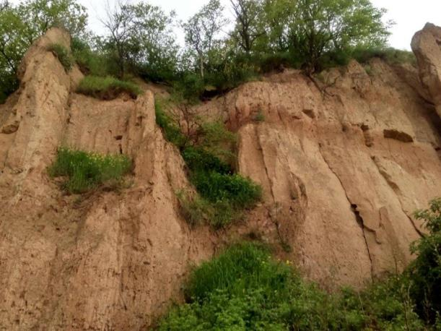

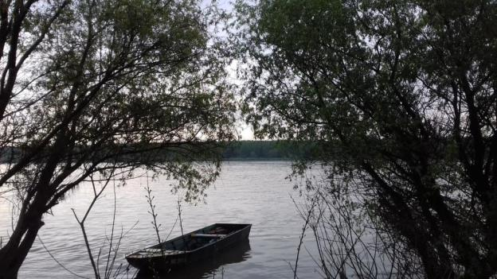

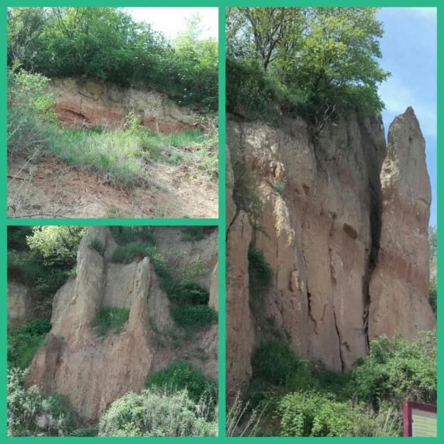

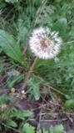 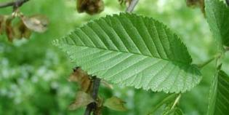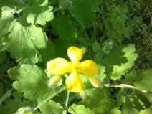

**Бела Врба (Salix alba )**

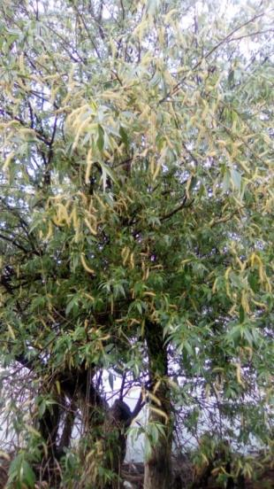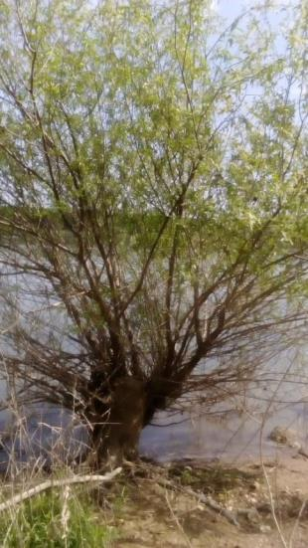

**Топола (Populus Alba)**

) 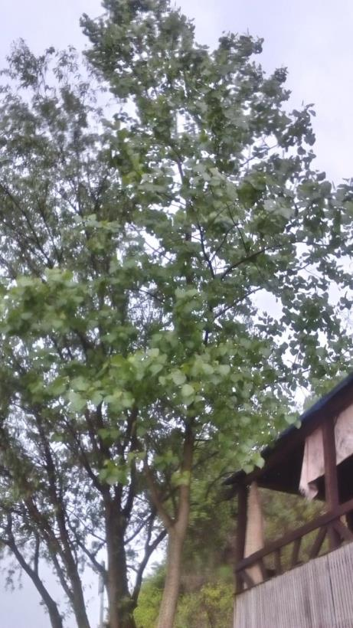

**Бреза (Betula pendula)**

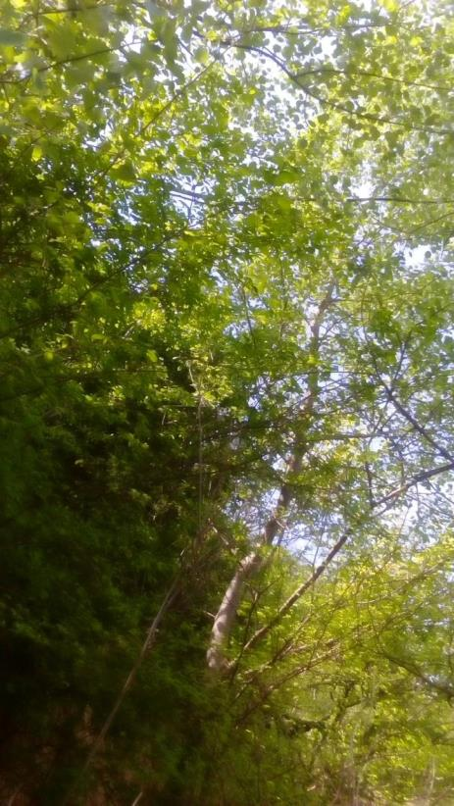

**Брест (Ulmus campinifolia)**

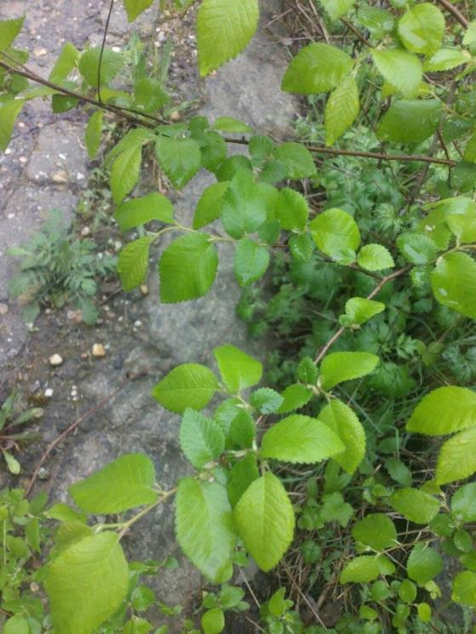

**Орах (Juglans regia)**

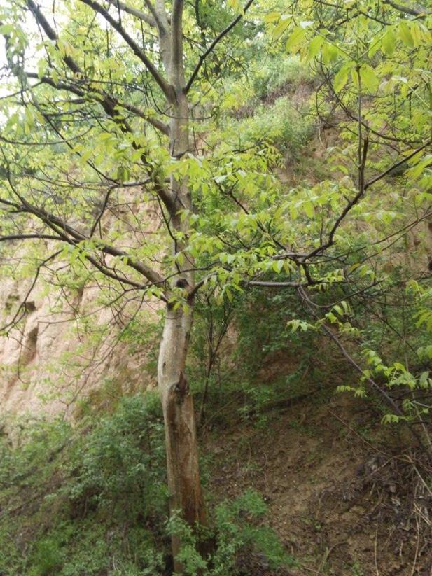

**Дивља Купина (Rubus fruticosus )**

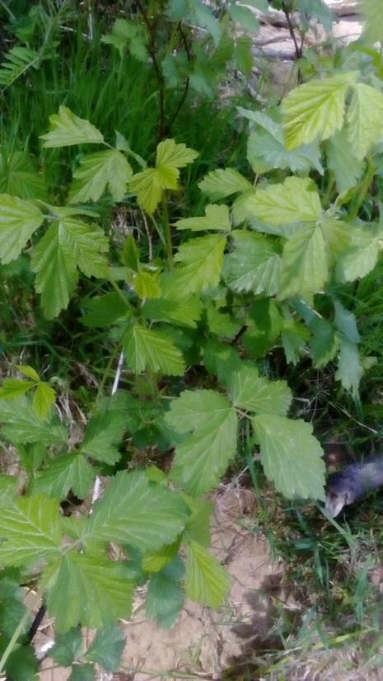

**Дивља крушка (Pyrus Piraster)** 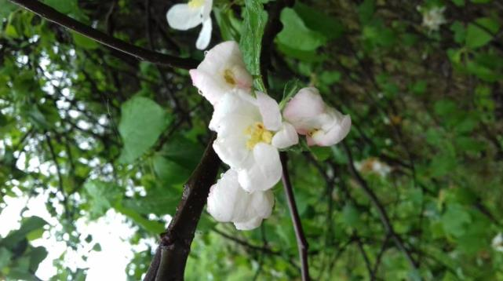

**Орах (Juglans regia)** 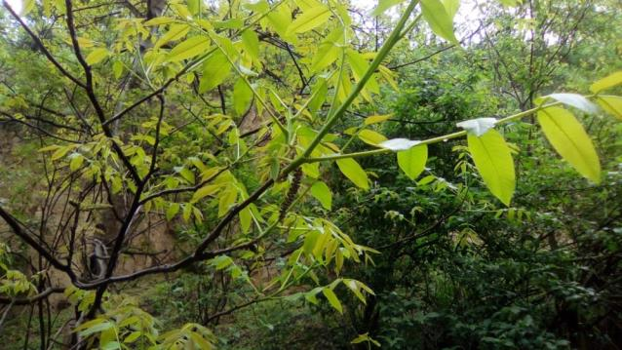

**Дивља Трешња (Prunus avium** L)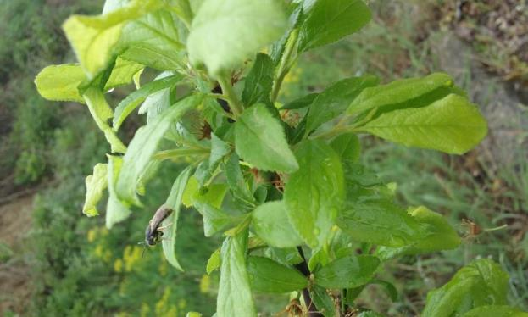

**Дивља Вишња (Prunus cerasus)** **Дуња (Cydonijaoblonga) Дивља Јабука (Malus sylvestris)**

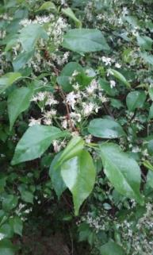 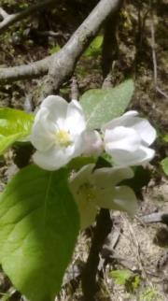 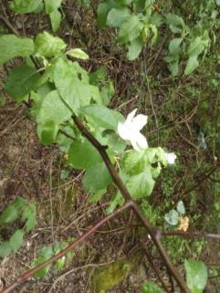

**Багрем (Rabinia pseudoacacia** 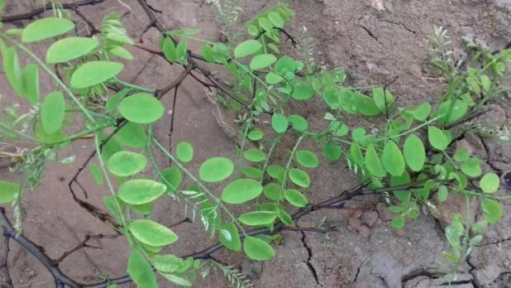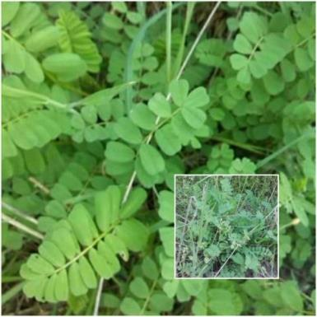 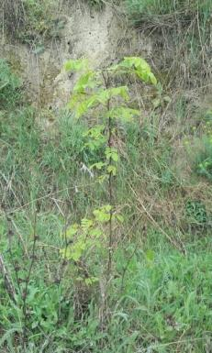

**Зова (Sambucus nigra)**

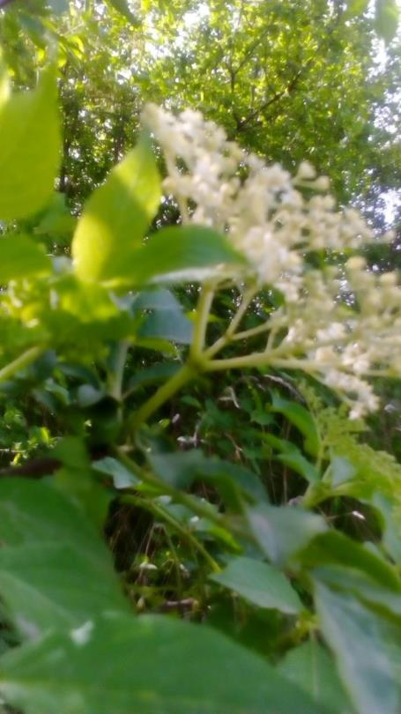

**Пузави љутић (Ranuculus repens)**

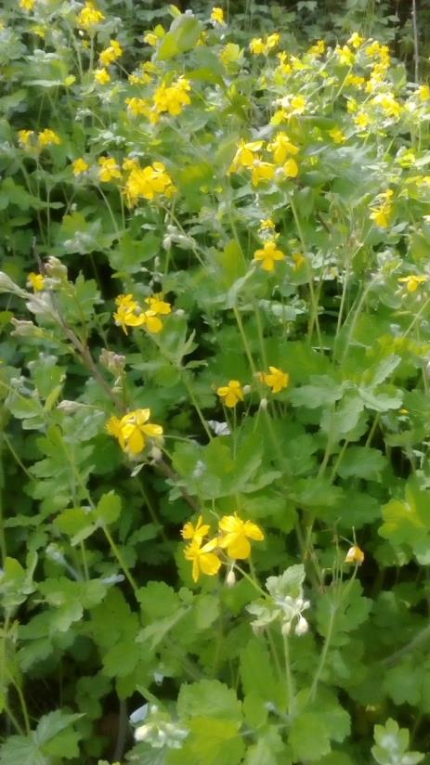

**Хоћу нећу (Capsella bursa pastoris L.) Дивља Салата ( Lactuca serriola L.)**

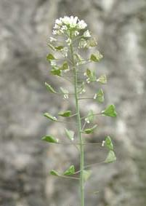 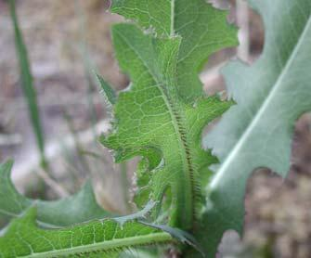 **Багремац (Amphora fruticosa L.)**

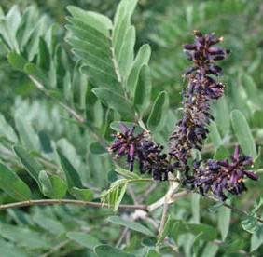

**Боквица (Plantago)**

) 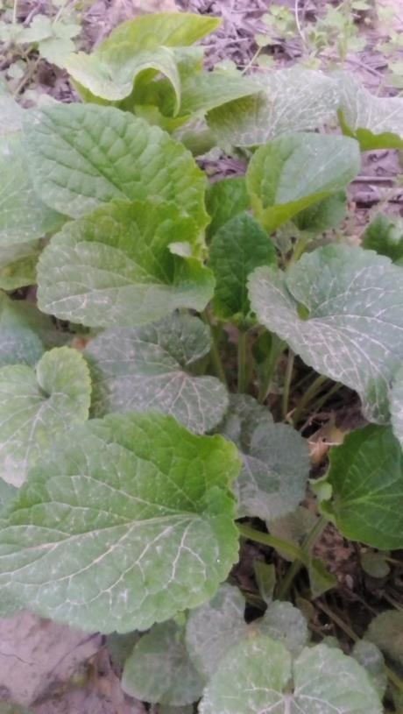

**Брочац (Galium anarine L.)**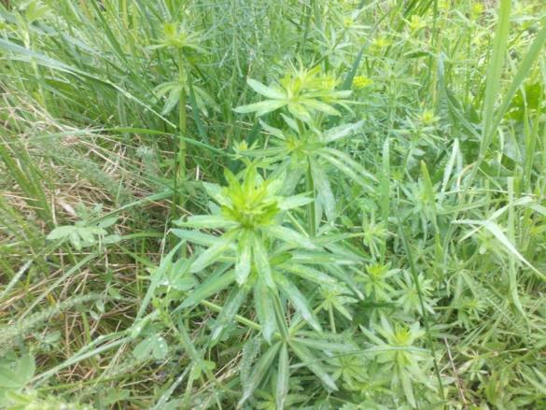

**Јоргован (Syringa vulgaris)**

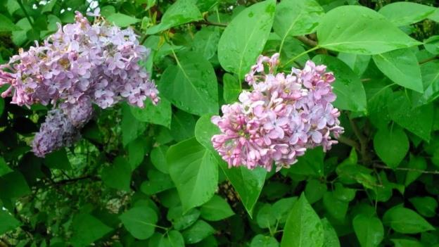

**Оструга (Robus caesius**)

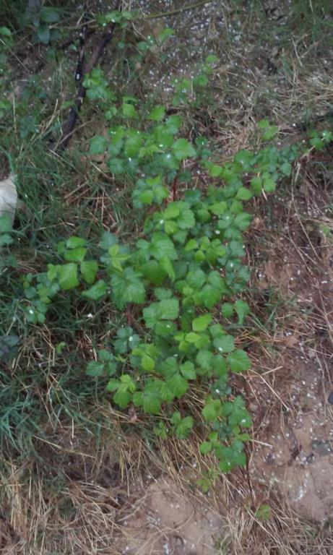

**Жива Трава (Geranium robertianum L.) Брђанка (Arnica)**

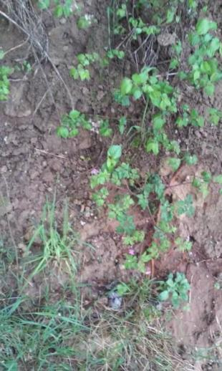 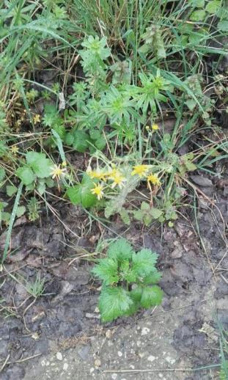

**Жути ноћурак (Oenothera biennis)**

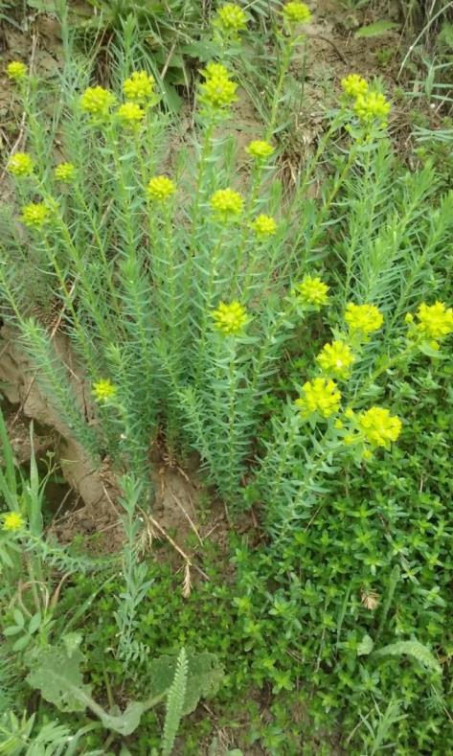

**Бусењача (Polytrichum commune)**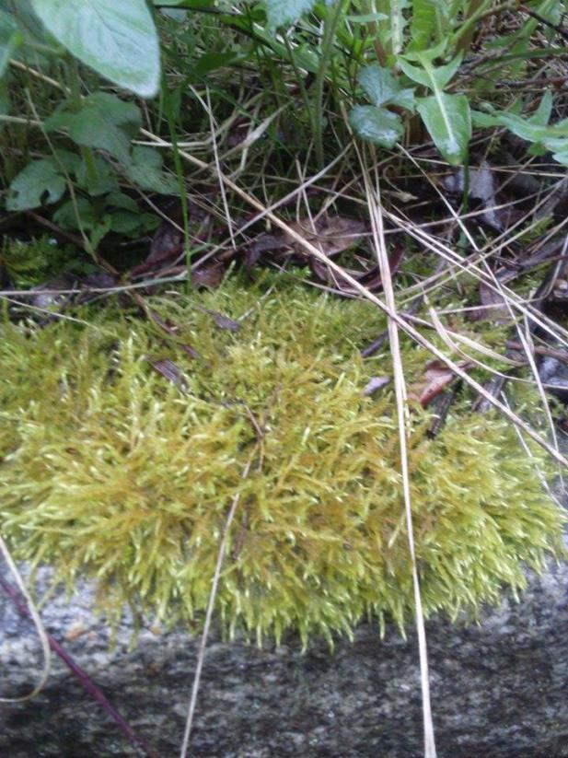

**Лобода (Mieracium piloselloides)**

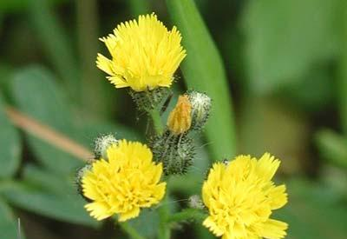

**Паламида (Cirsium arvense)** 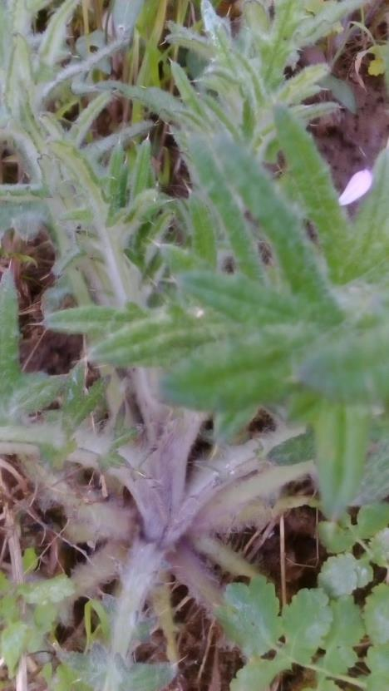

**Голубља иглица (Geranium columbium)** 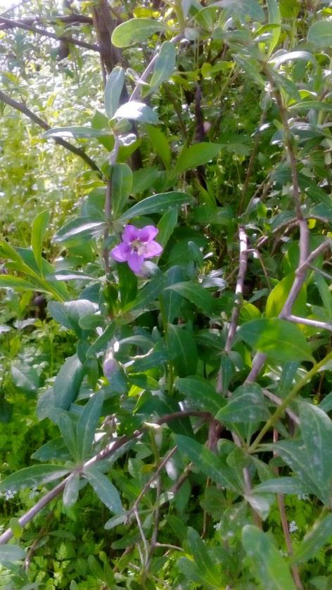

**Птичија грашица( Vicia cracca)** 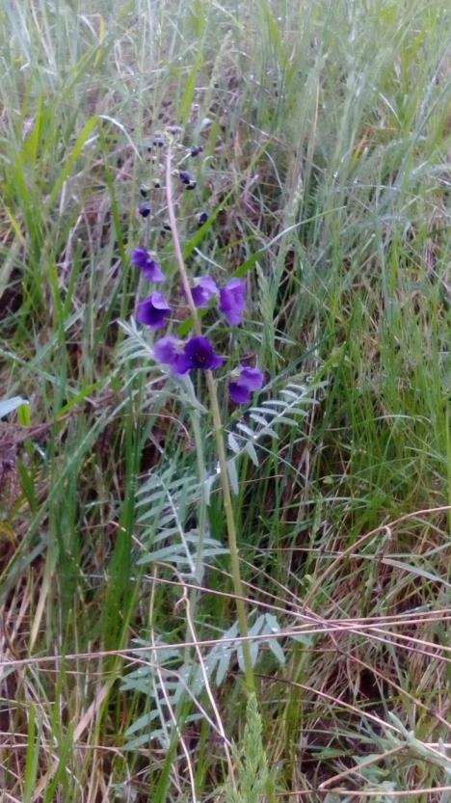V

**Модроглавац (Varbascum phoeniceum L.)** 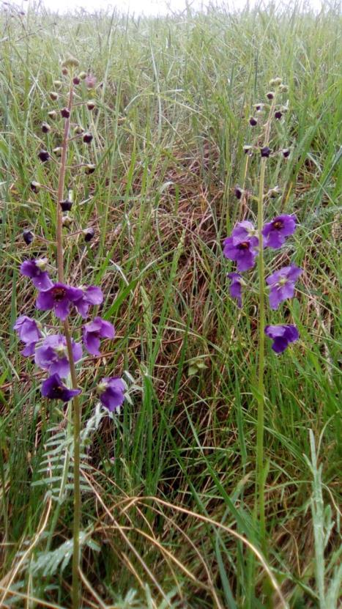

**Павитина (Clematis vitalba)** 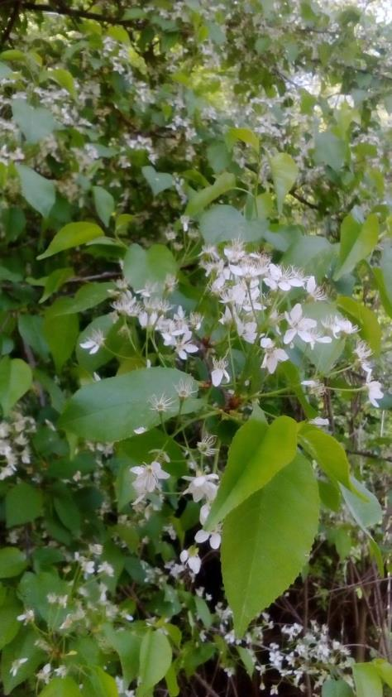

**Пољска детелина (Trifolium campestre)** 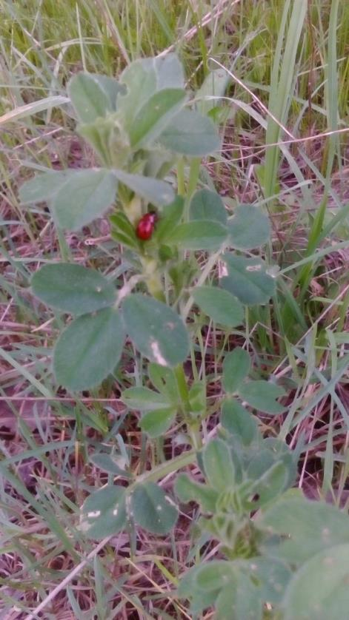

**Шумски слез ( Malva silvestris)**

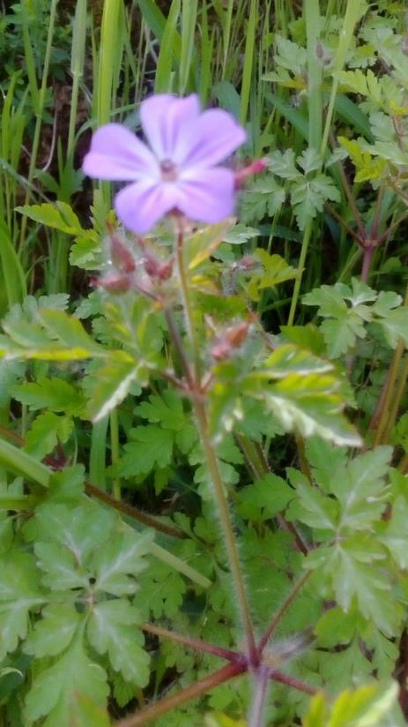

**Здрављак (Geranium macrorrhizum)** 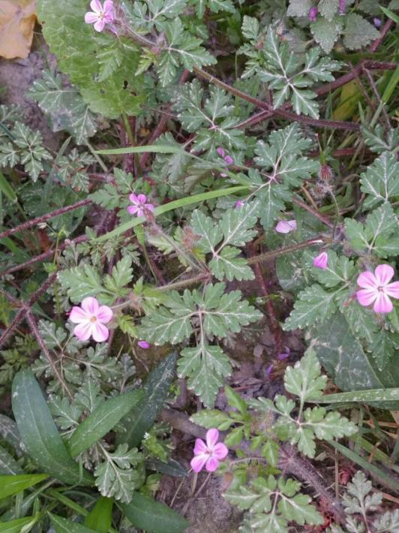

**Дивље зеље (Rumex pulcher)**

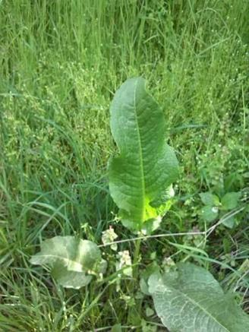

**Смеђа Граорица (Vicia pannonica Cr.)**

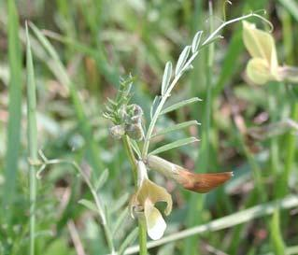

**Арника (Arnica Montana)** 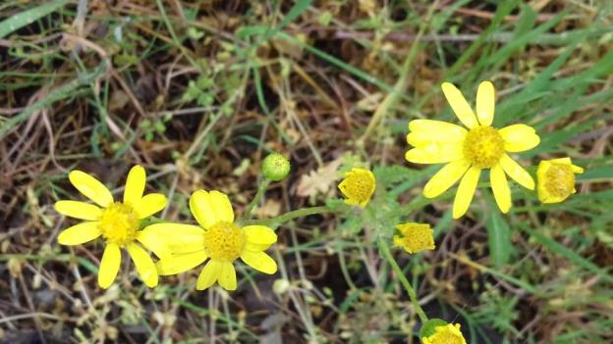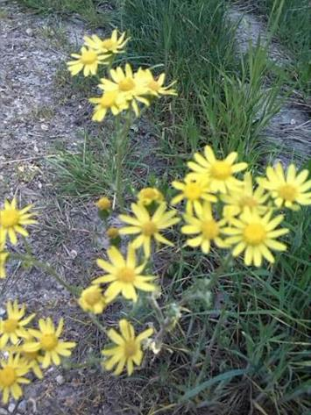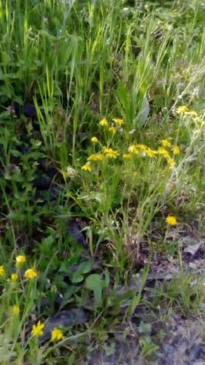

**Маслачак (Taraxacum officinali)** 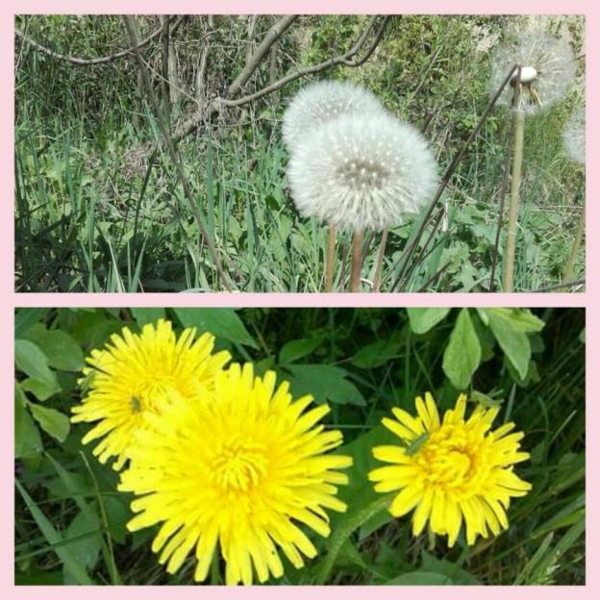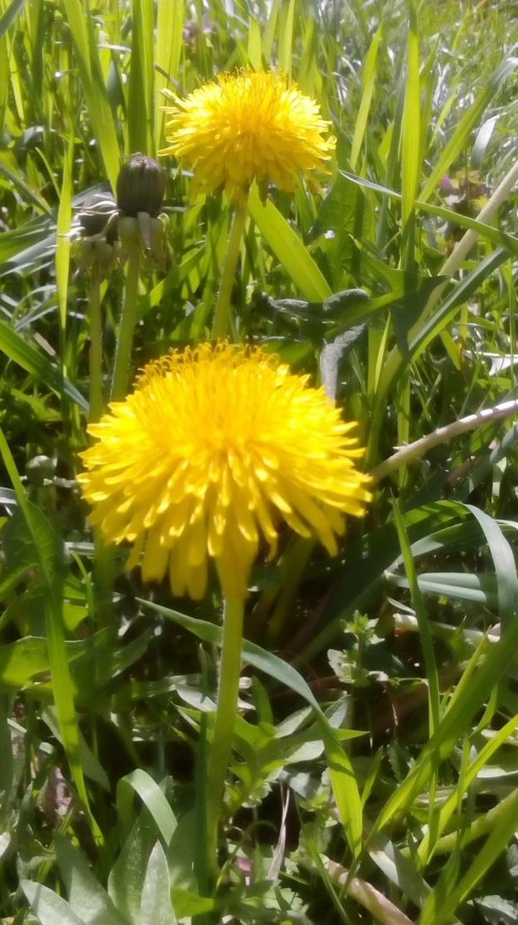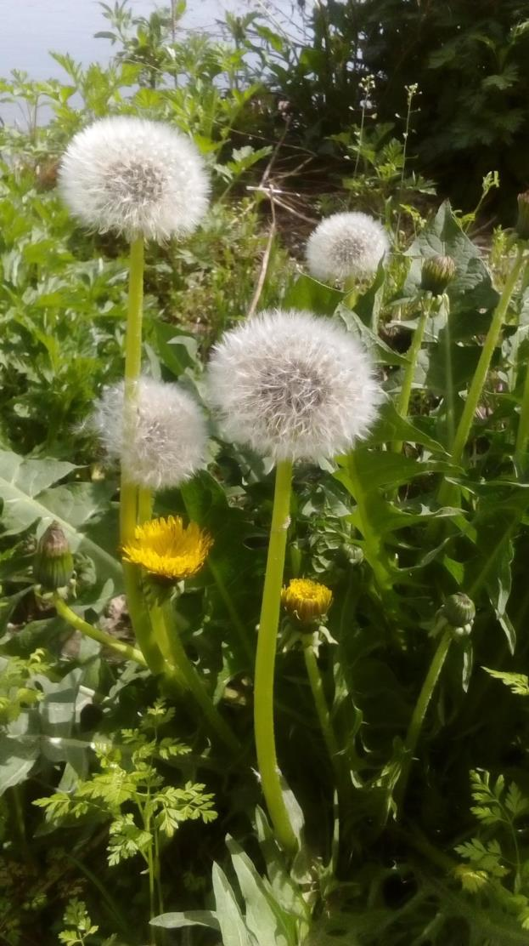

**Честославица (Veronica shamaedrys)** 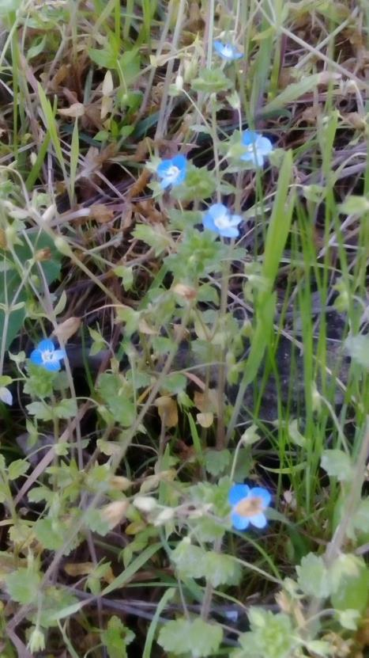

**Чешњача (Alliaria petiolata)** 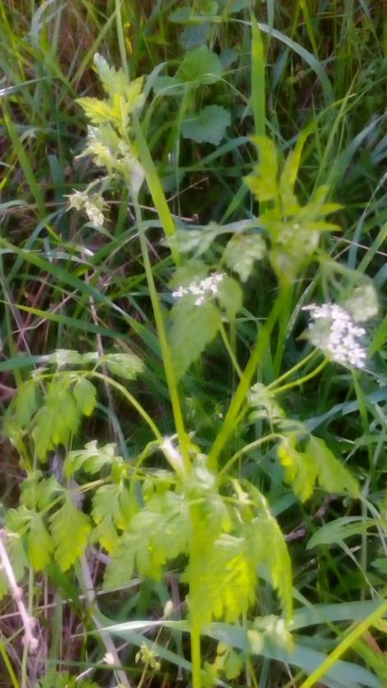

**Коприва ( Urtica dioica)** 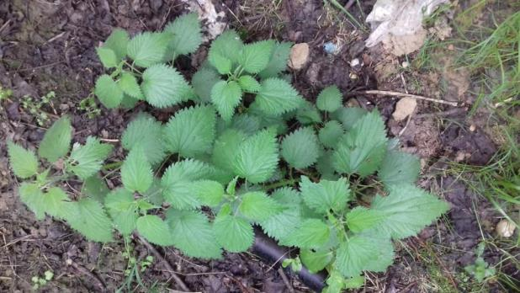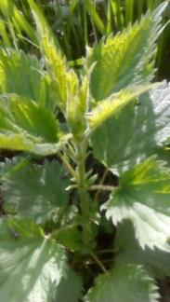 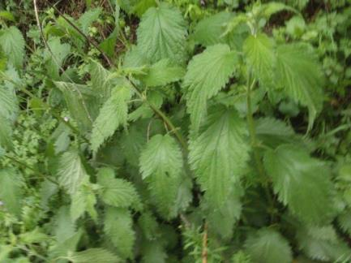

**Мртва Коприва (Lamium purpureum)** 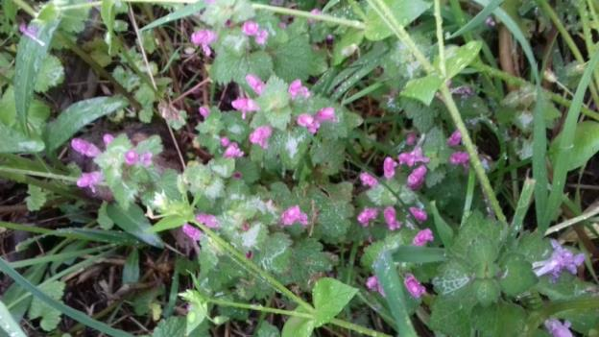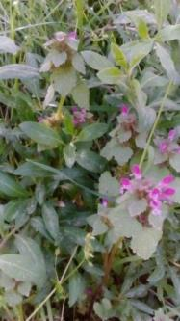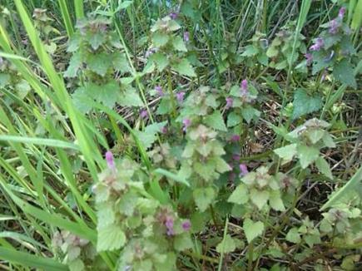

**Усколисна млечика ( Euphorbia cyparissias)** 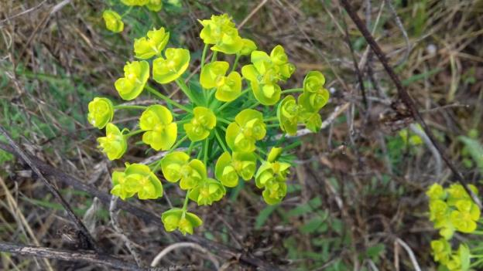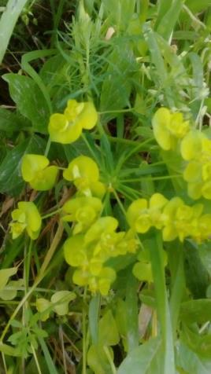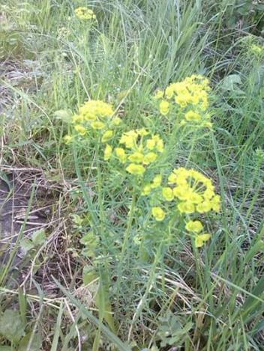

**Пољска црника ( Nigella arvensis)** 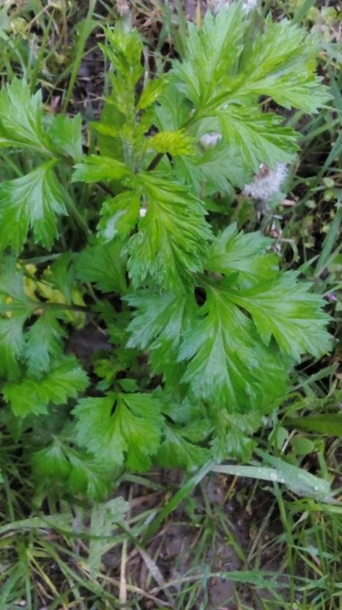

**Лављи зуб (Leontodon tuberosusL**.)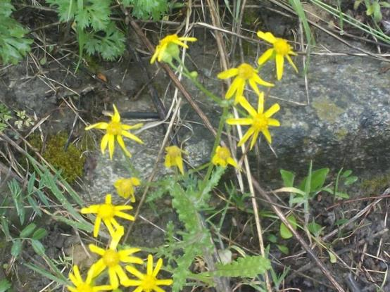

**Горец (Polygonum)**

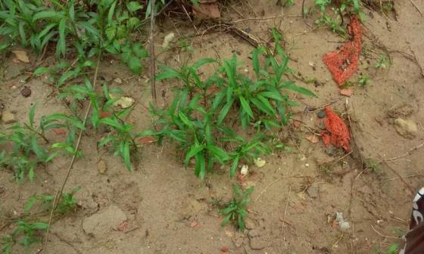

**Хeрбаријум**

**Zova (Sambucus nigra)**

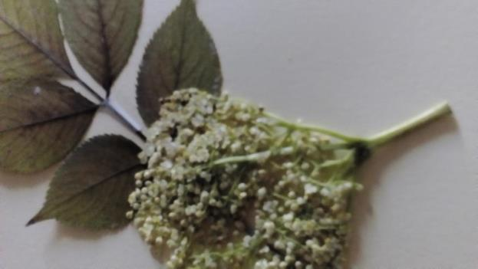

**Skrivenosemenica**

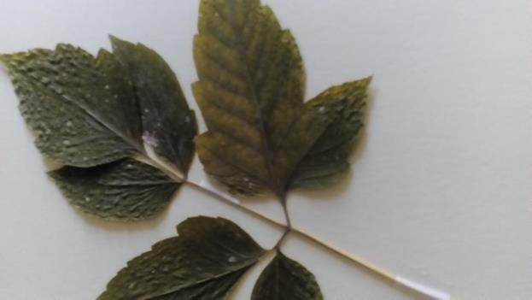

**Skrivenosemenica**

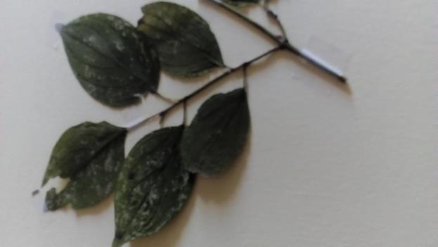

**Skrivenosemenica**

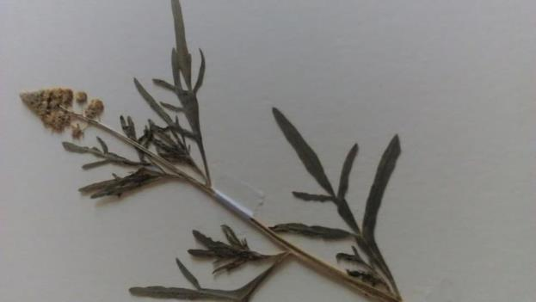

**Skrivenosemenica**

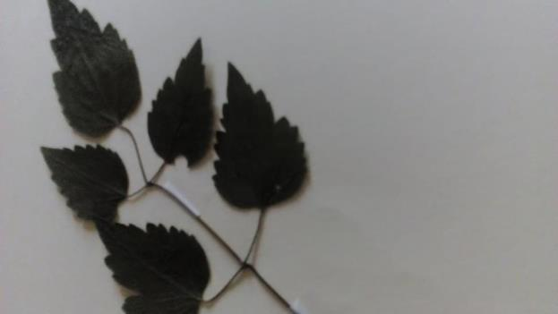

**Skrivenosemenica**

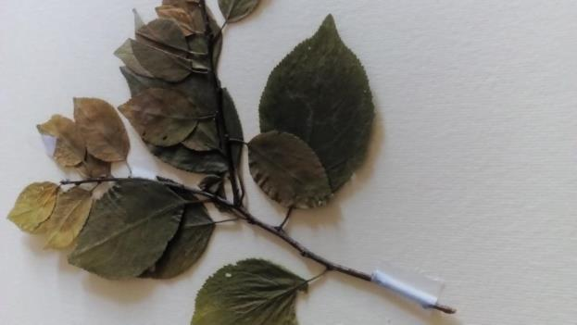

**Vrba (Salix alba)**

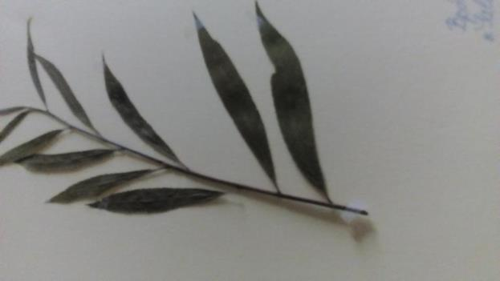

**Turica (Agrimonia eupataria)**

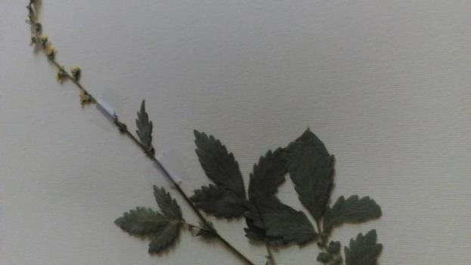

**Tuja (Thuja orientalis)**

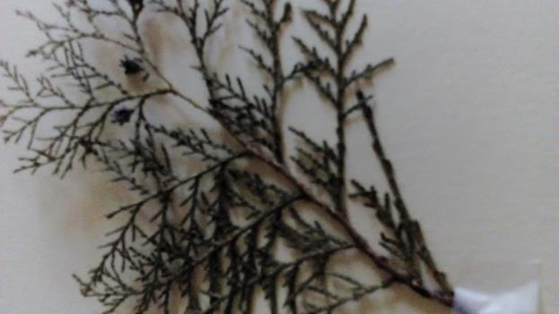

**Trave: Popino prase I Jezevica (Roaceae)**

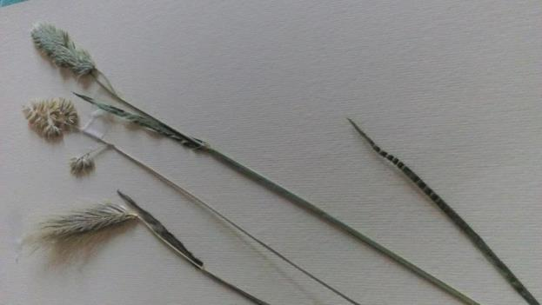

**Trava (Roaceae)**

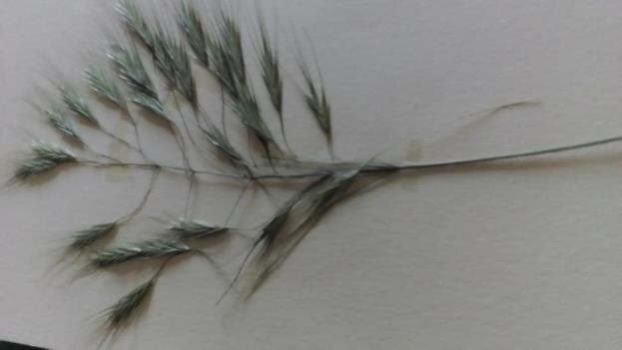

**Topola evroamericka (Populus x euroamericana)**

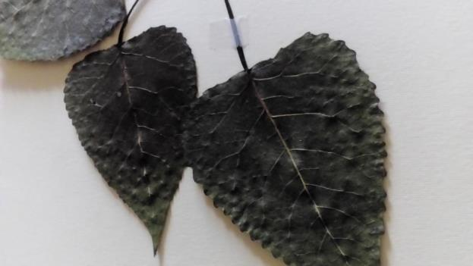

**Topola crna (Populus deltoids)**

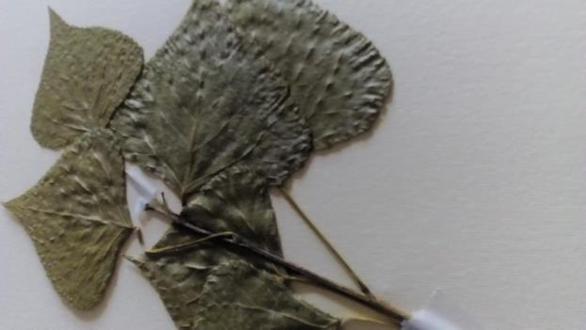

**Smokva (Ficus Crica)**

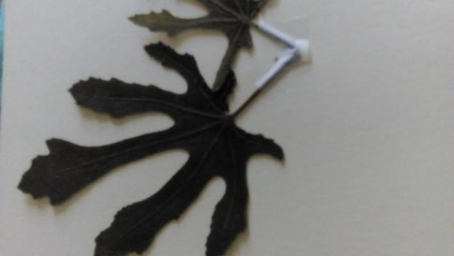

**Slez (Malva sp.)**

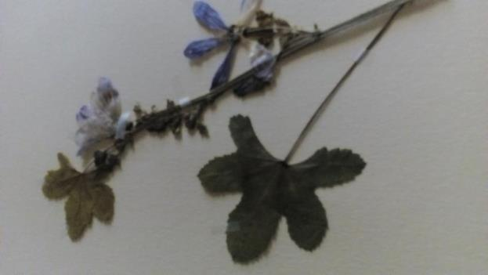

**Siroka Bokvica (Plantago major)**

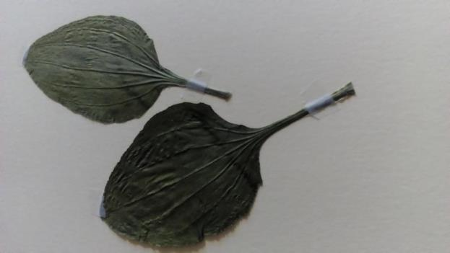

**Ruza (Rosa)**

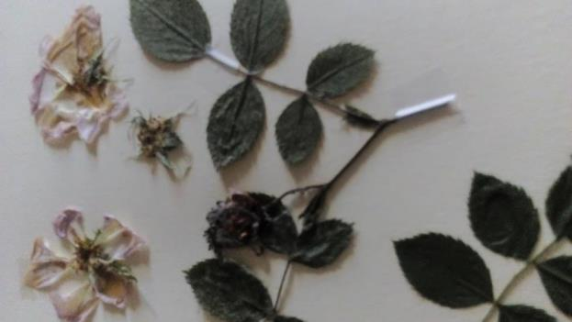

**Rosopas (Chelidonium)**

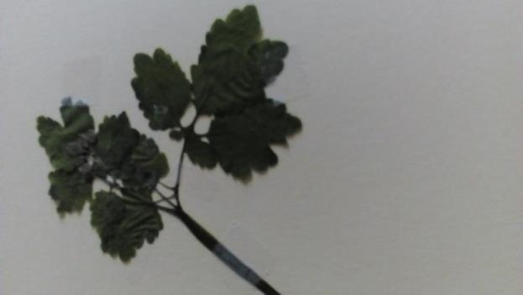

**Rastavic (Equietum sp.)**

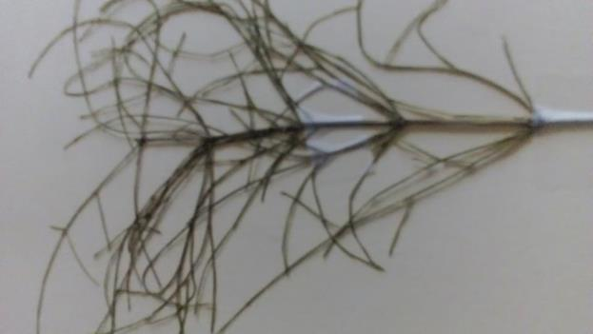

**Platan azijski (Platanus orientalis)**

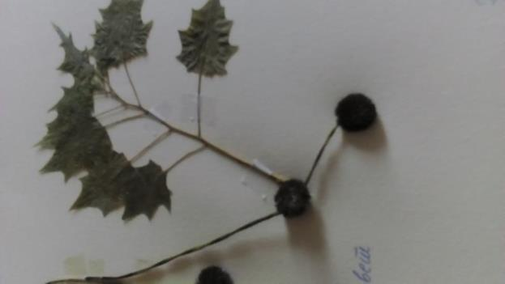

**Pepeljuga(Atriplex nitens)**

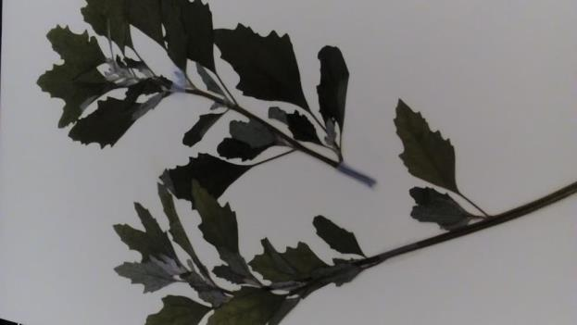

**Pastirska torbica (Capsella bursa pastoris)**

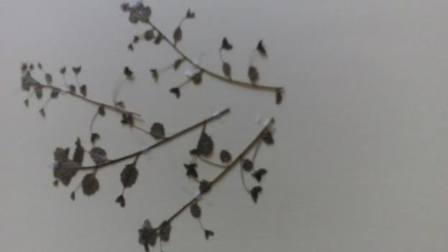

**Orlovi nokti (Lonicera caprifolium)**

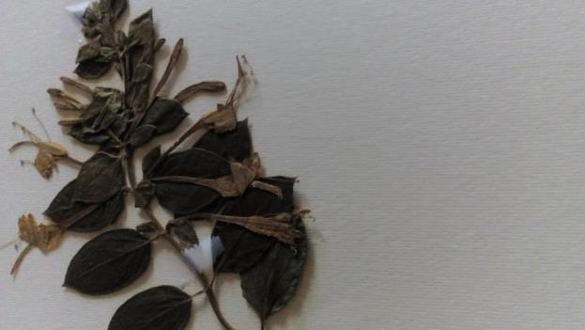

**Mongolska loboda (Chenopodium polyspermum)**

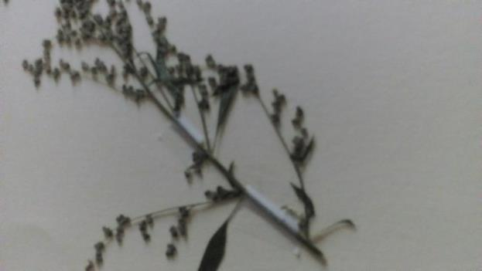

**Maslacak ( Taraxacum officinale)**

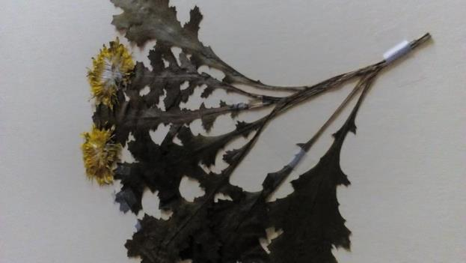

**Loboda ( Chenopodiun album)**

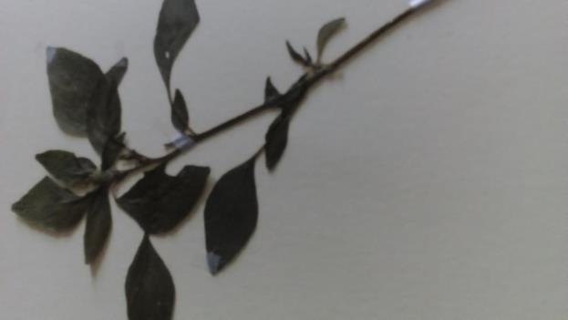

**LJubicica (Viola sp.)**

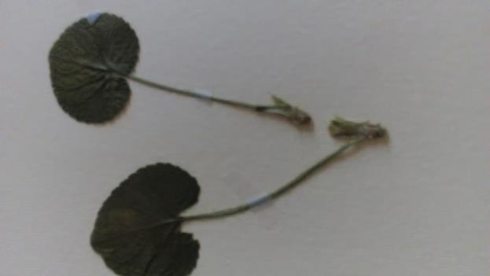

**LJubicica (Viola sp.)**

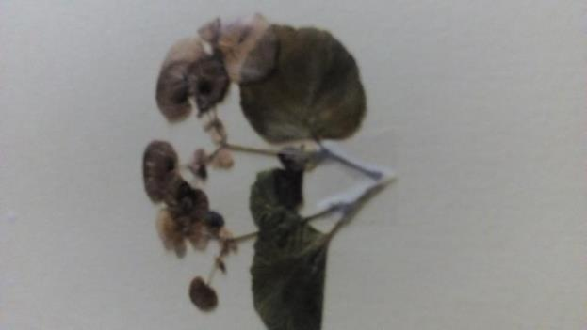

**Brest (Ulmus campestris)**

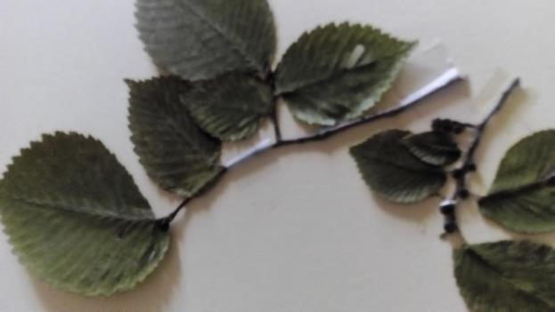

**Komorac (Apiaceae vulgare)**

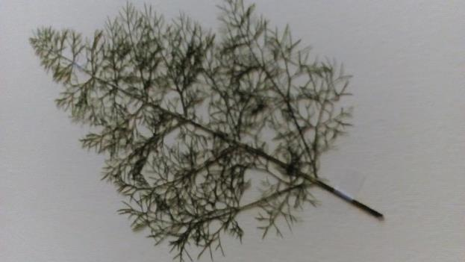

**Kiselica (Rumex sp)**

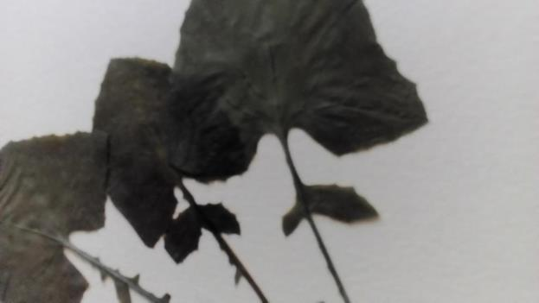

**Jorgovan (Siringa)**

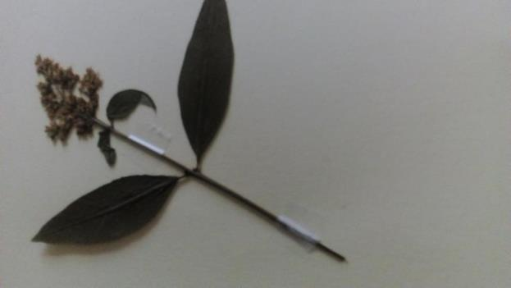

**Hajducka trava ( Achileca millefolium)**

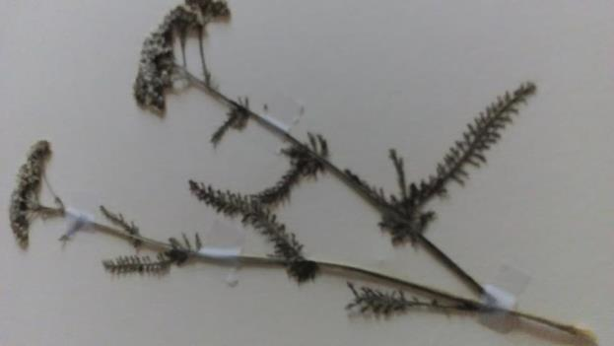

**Grahorica (Vicia)**

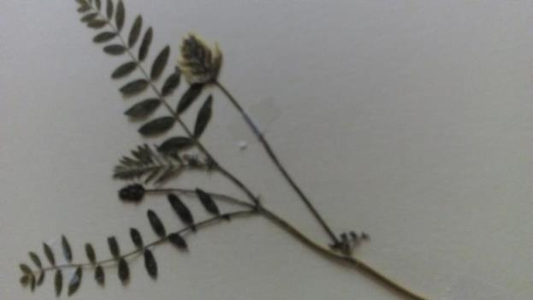

**Detelina (Trifolium pretense)**

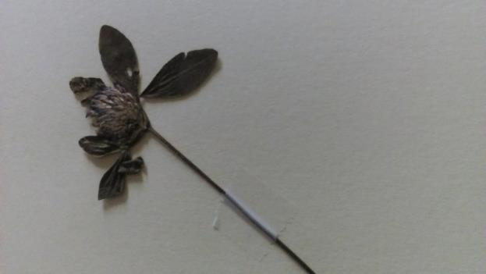

**Ckalj (Onopodon acanthium)**

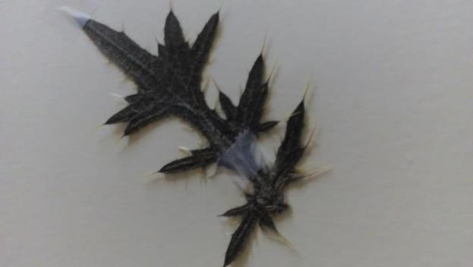

**Brsljen (Hedera helix)**

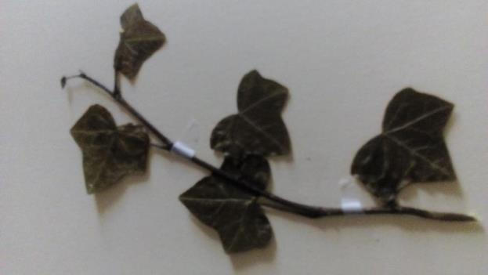

**Beli Javor (Acer pseudoplatanas)**

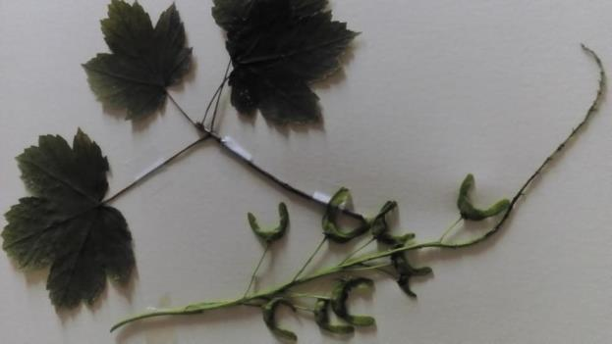

**Bela Rada (Bellis perennis)**

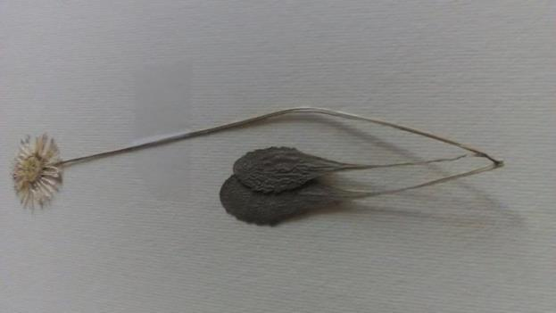

**Bagrem (Rabinia pseudoaca)**

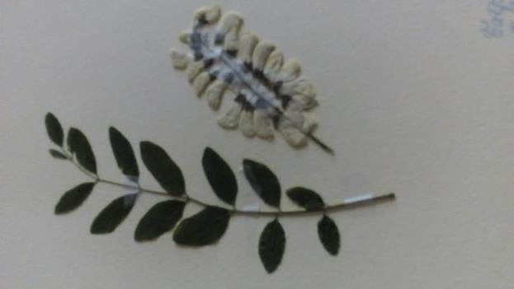

**Asteraceae**

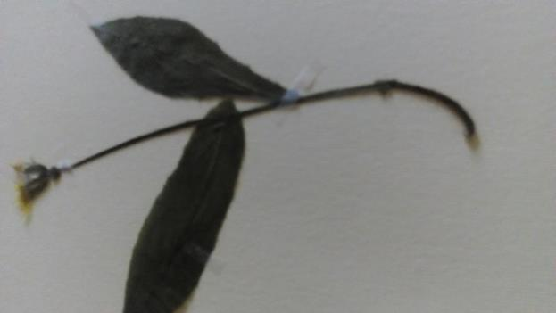

**Asteraceae**

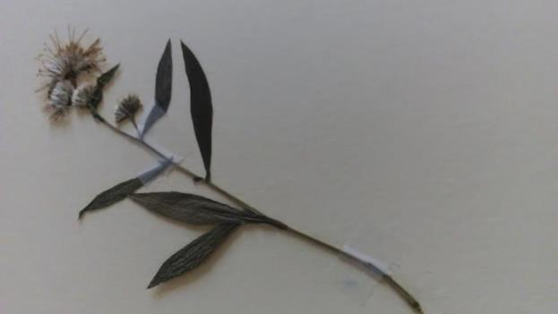

**Skrivenosemenica**

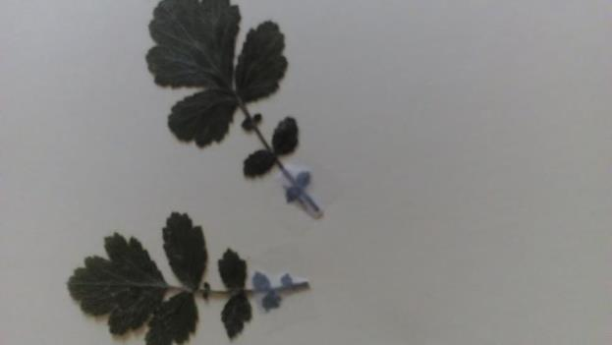

**Bokvica**

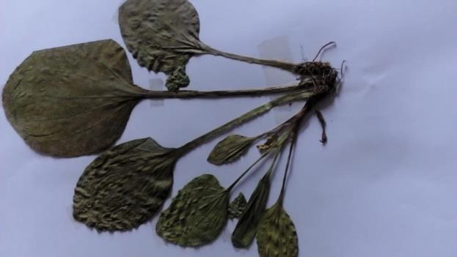

**Hocu necu**

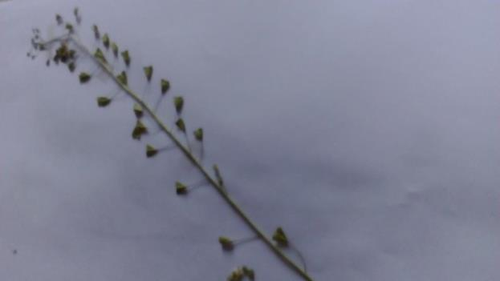

**Kopriva (Urtica dioica)**

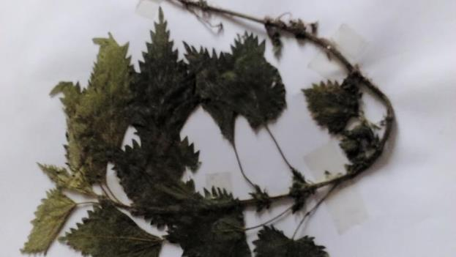

**MASLACAK**

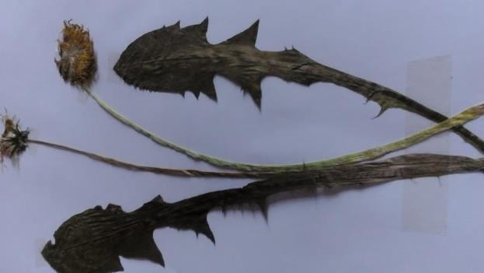

**MLECIKA**

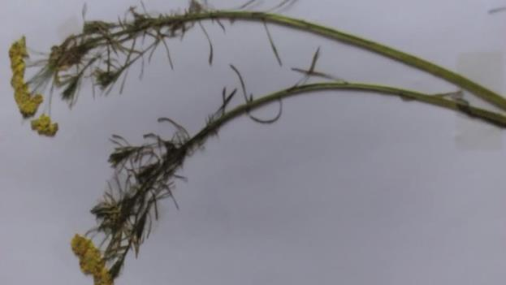

**MRTVA KOPRIVA**

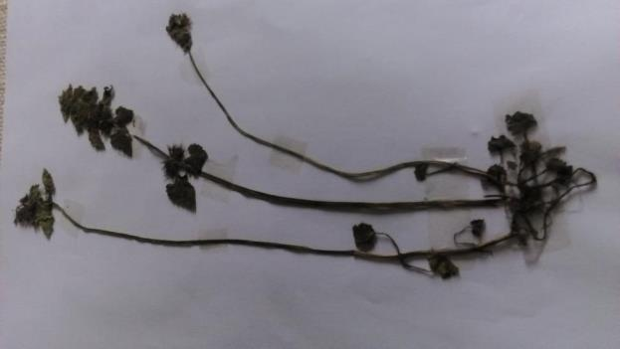

**ORAH**

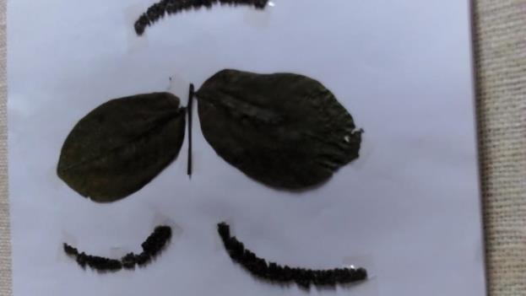

**VRBA**

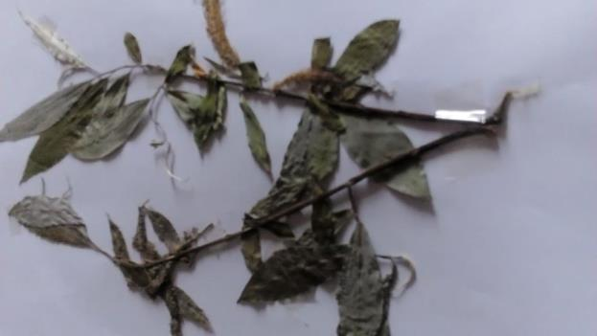

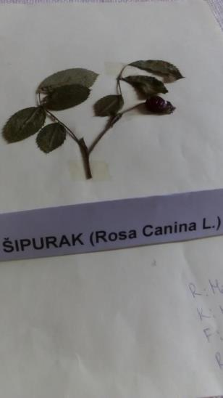 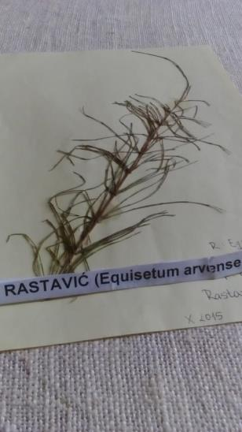

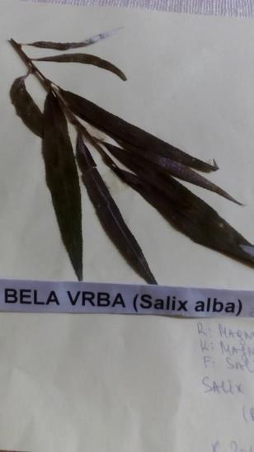 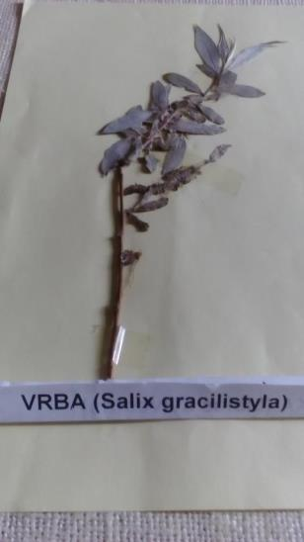

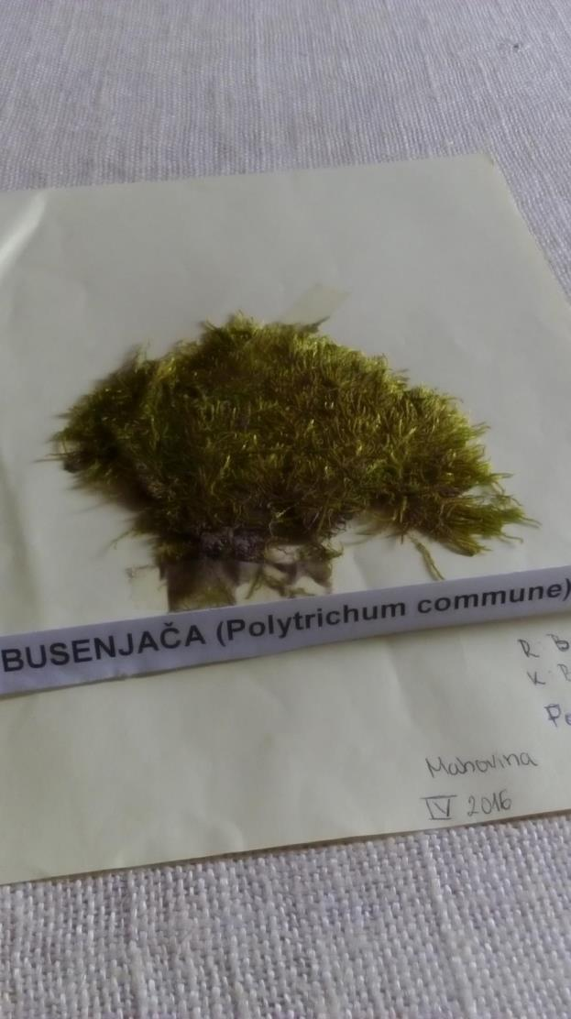

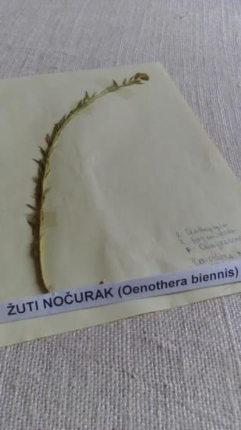 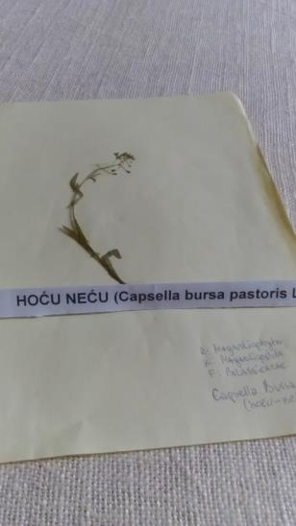

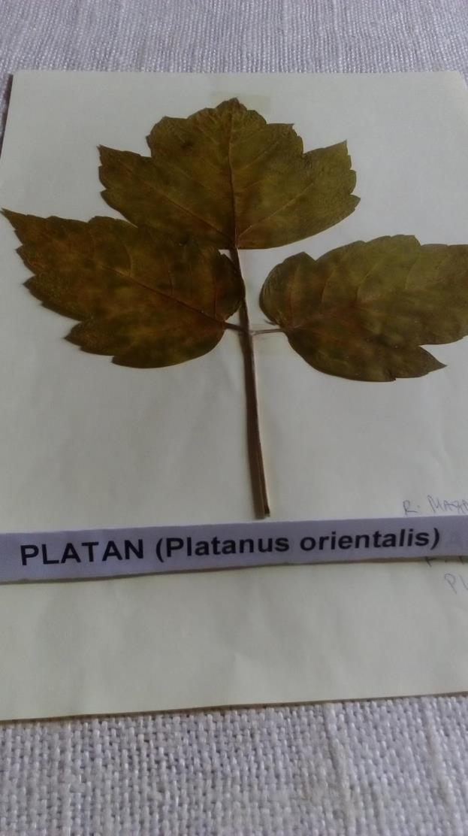

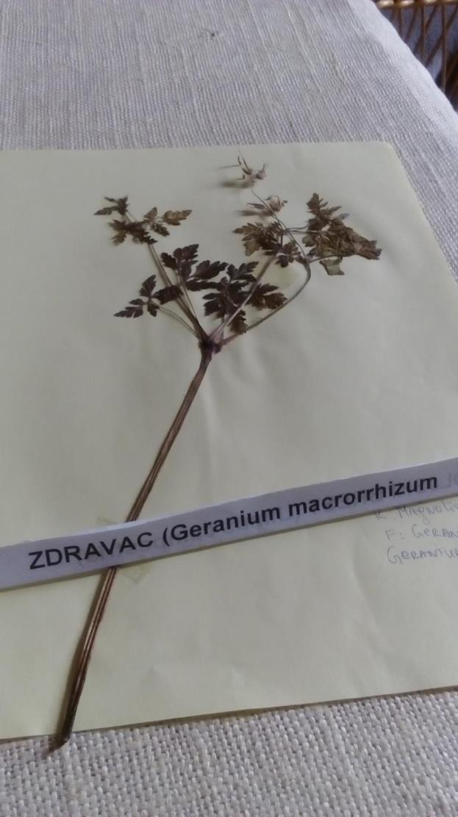

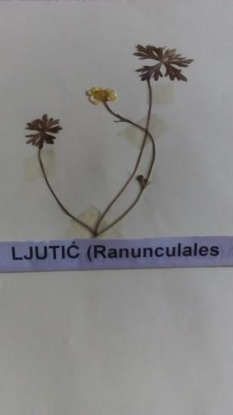 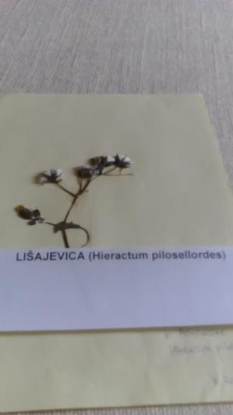

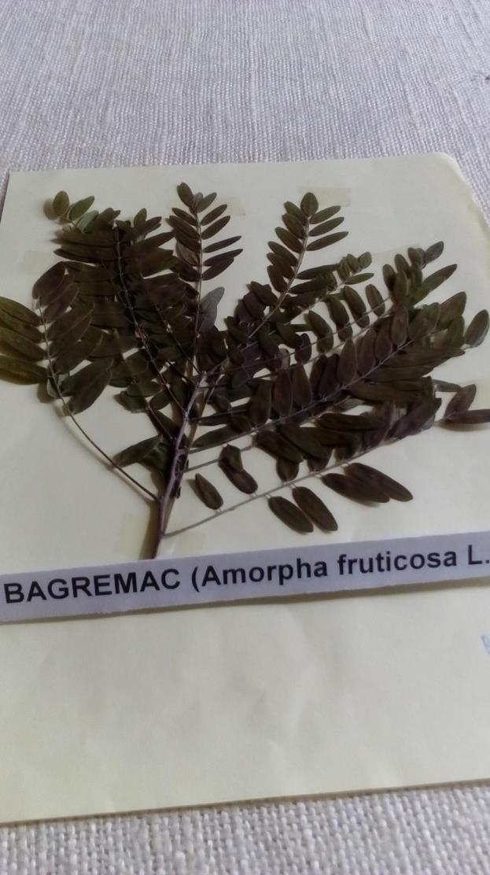

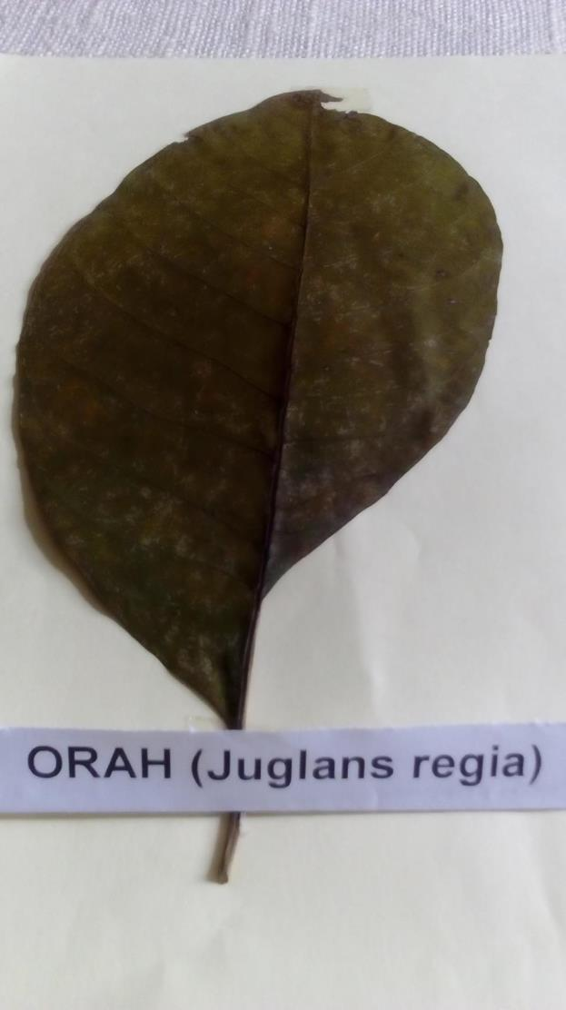

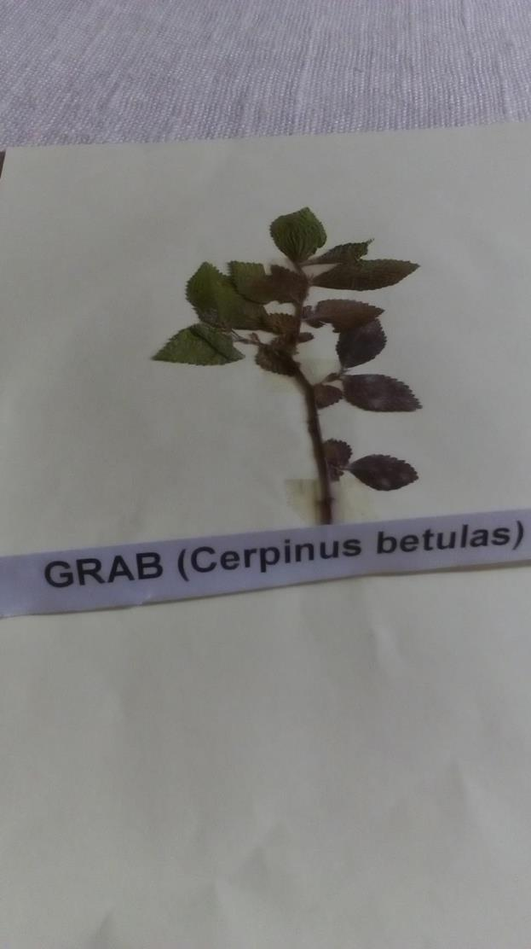

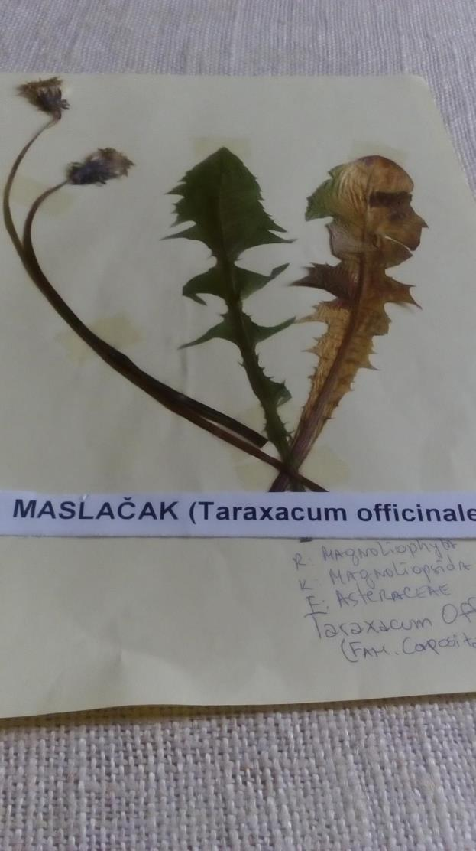

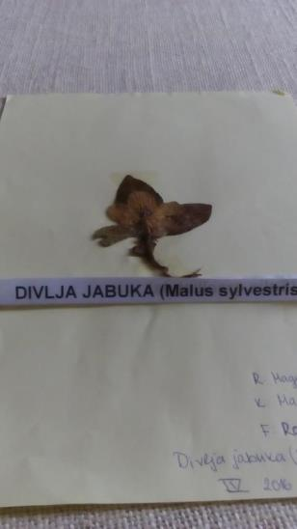 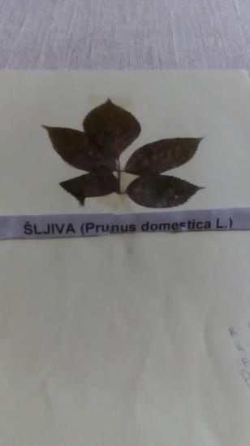

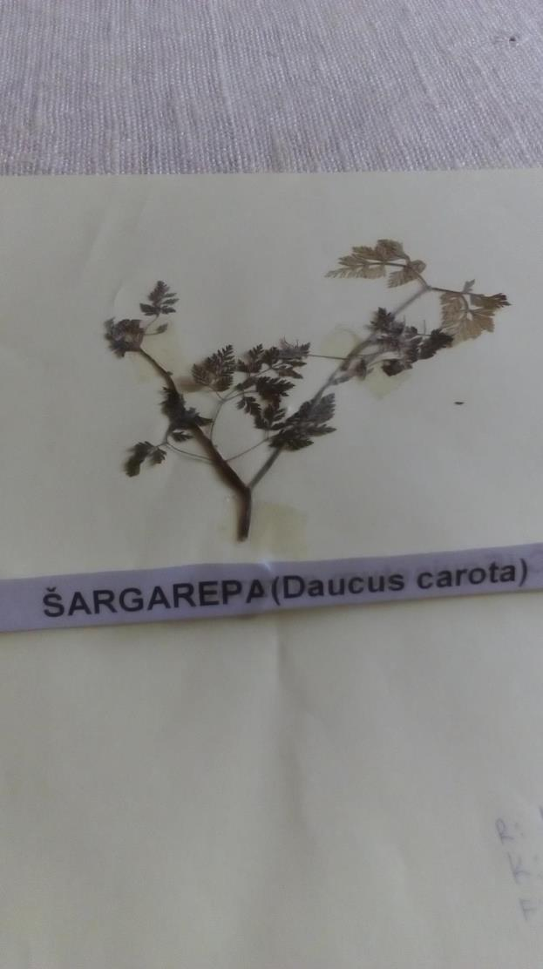

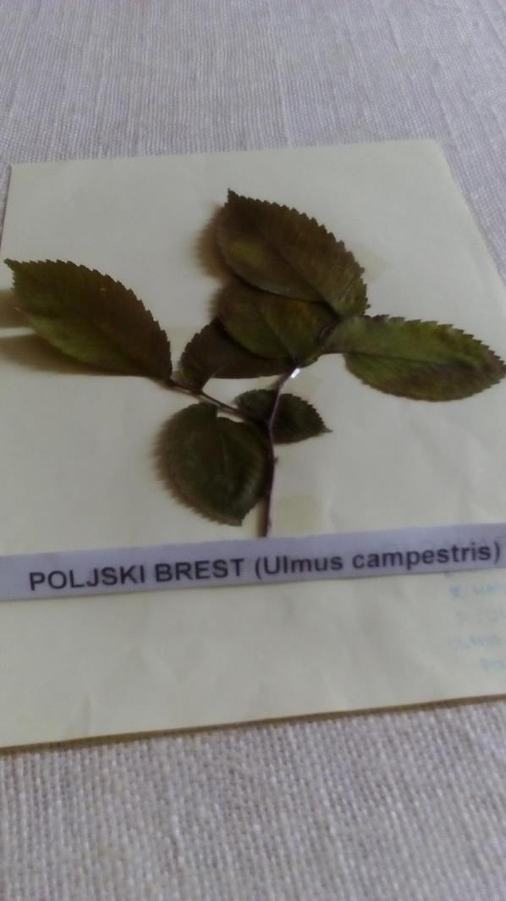

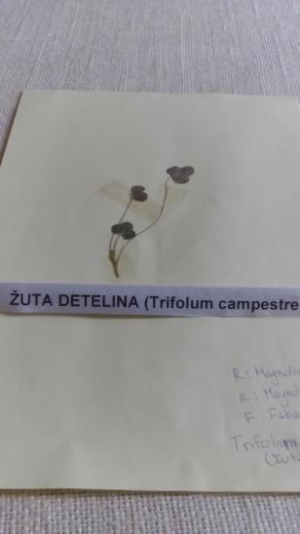 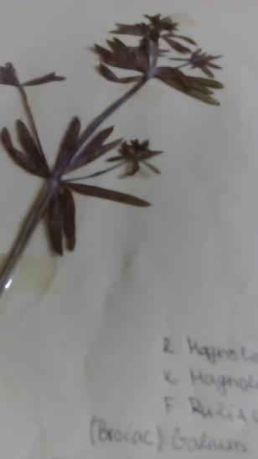

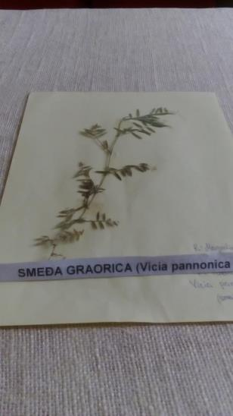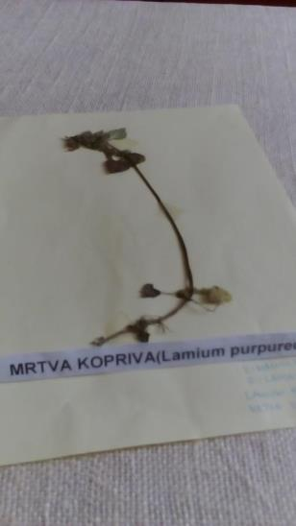

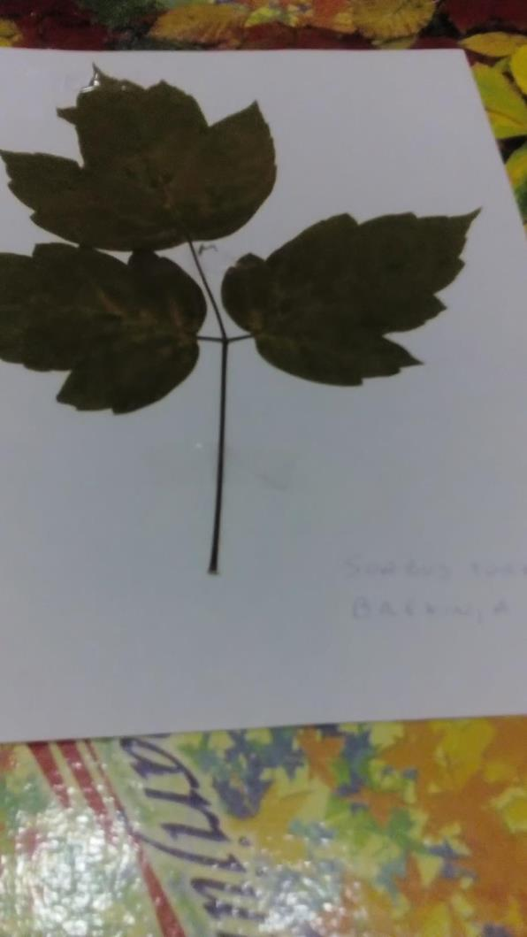

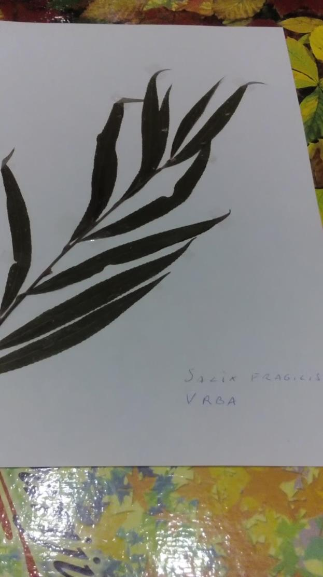

**Багрем (Rabinia pseudoacacia )**

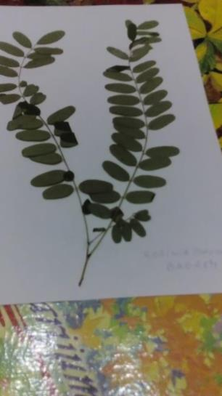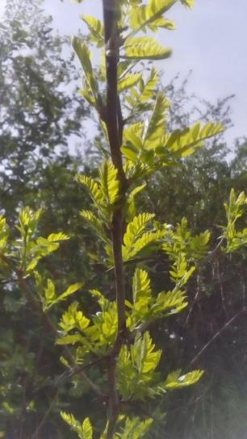

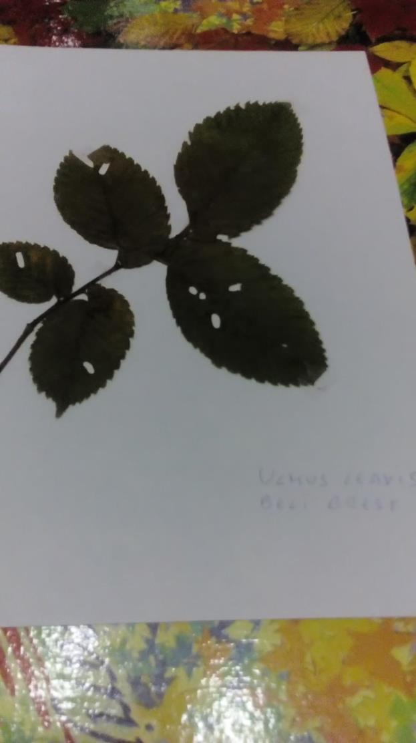

**Дивља Купина (Rubus fruticosus)**

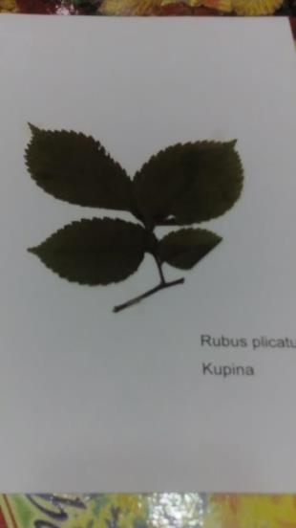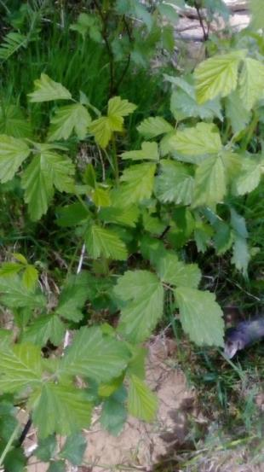

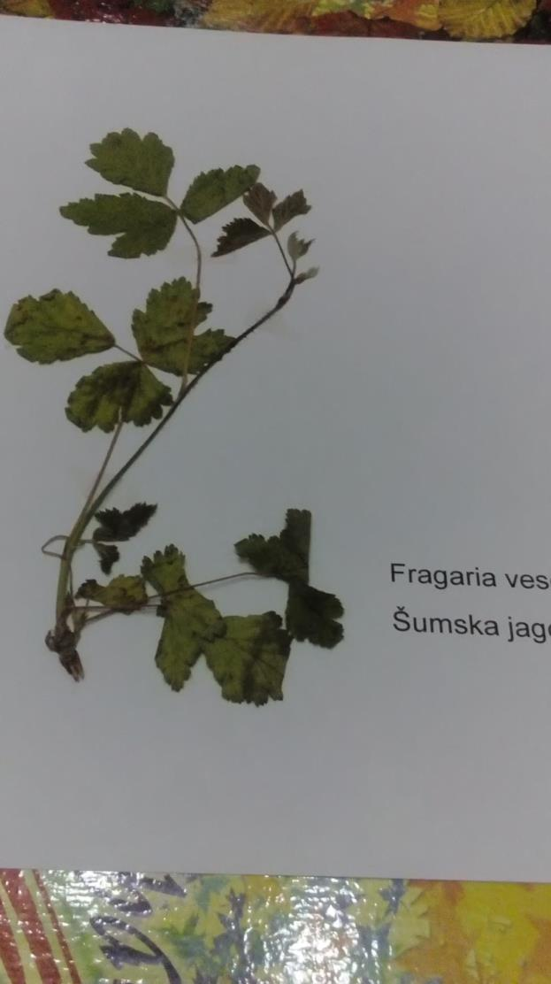

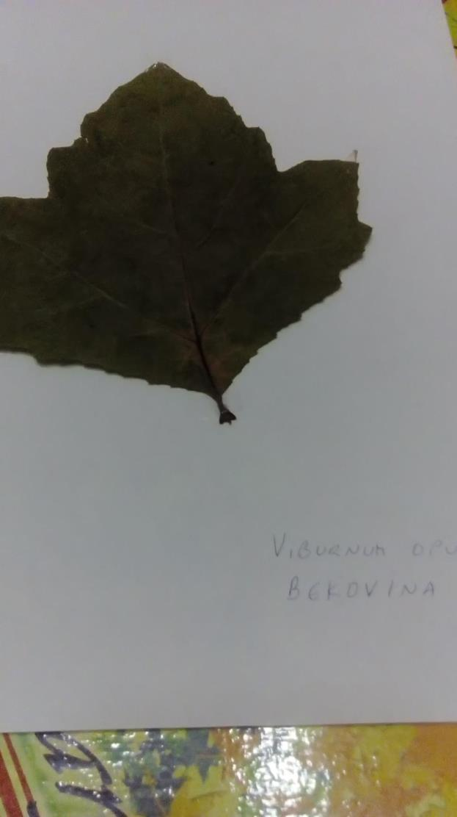

**Хоћу нећу (Capsella bursa pastroris )**

